Лабораторная работа №11

ОСНОВЫ РАБОТЫ С ВЕБ-ФРЕЙМВОРКОМ DJANGO

**Цель работы**: рассмотреть возможности веб-фреймворка Django для построения веб-приложений на языке Python, ознакомиться с понятием ORM и его реализации в данном фреймворке.  
  
**Задание:** 9) Написать веб-приложение с использованием django.  
  
**Выполнение задания:** Ознакомившись с материалом можно приступать к выполнению задания. Для начала стоит подумать о том, какую тему можно взять для написания программы, да и как еще при этом в ней реализовать все методы которые нужны для полного ознакомления с этим фреймворком. Если нам потребуется корзина, то должен быть наверное и какой-то продукт для покупки. Выбор пал достаточно необычный - а что если сделать достаточно демократичный магазин? А что если это не просто магазин, а супер-магазин? Таким образом и появился сайт по игре Helldivers.

При выполнении задания отталкиваемся от следующих принципов : Делаем корзину, значит делаем регистрацию. Делаем корзину, значит нужны продукты - орудия труда по распространению демократии, если мы делаем сайт - значит нужна какая-то информация. Значит делаем категории - фракции из игры, делаем оружия и просто ссылку на корзину пользователя. С этим определились, значит работаем дальше. Создание фракций и оружий по сути и есть работа с ORM, так как там создаются модели-классы, которые потом и будут использоваться в HTML, тоже через ORM механики. Корзина и пользователи же создаются через стандартные библиотеки, насколь известно мне. Каждая корзина закреплена за отдельным пользователем, и эта корзина - только его. Кстати, предметы в корзине (cartItem) созданы для более простого счета общей цены.

Листинг кода достаточно объемный для всех файлов, по сей причине он находится на сайте GitHub, со следующей ссылкой на мой репозиторий: <https://github.com/BSIW2ARNI/Pythonsheesh>

Результаты выполнения работы:

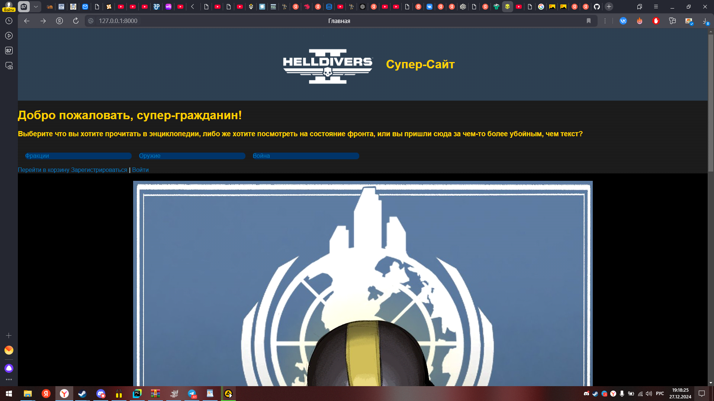

Рис. 1 - Главная страница

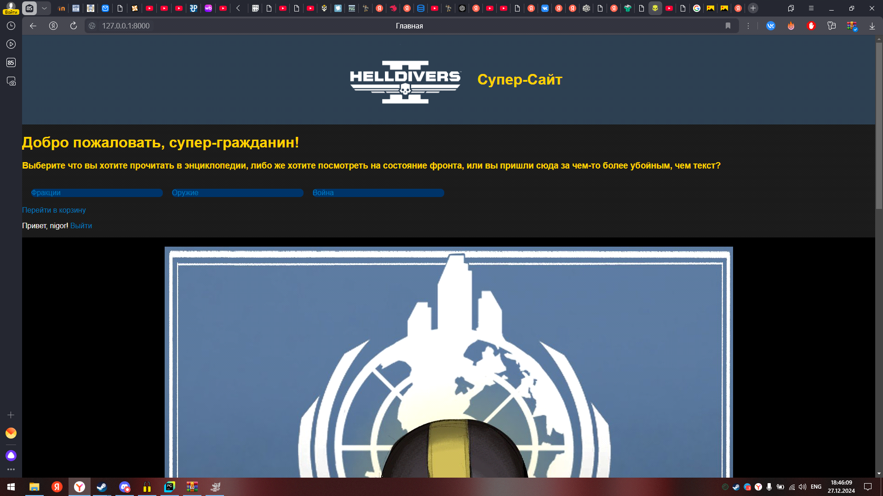

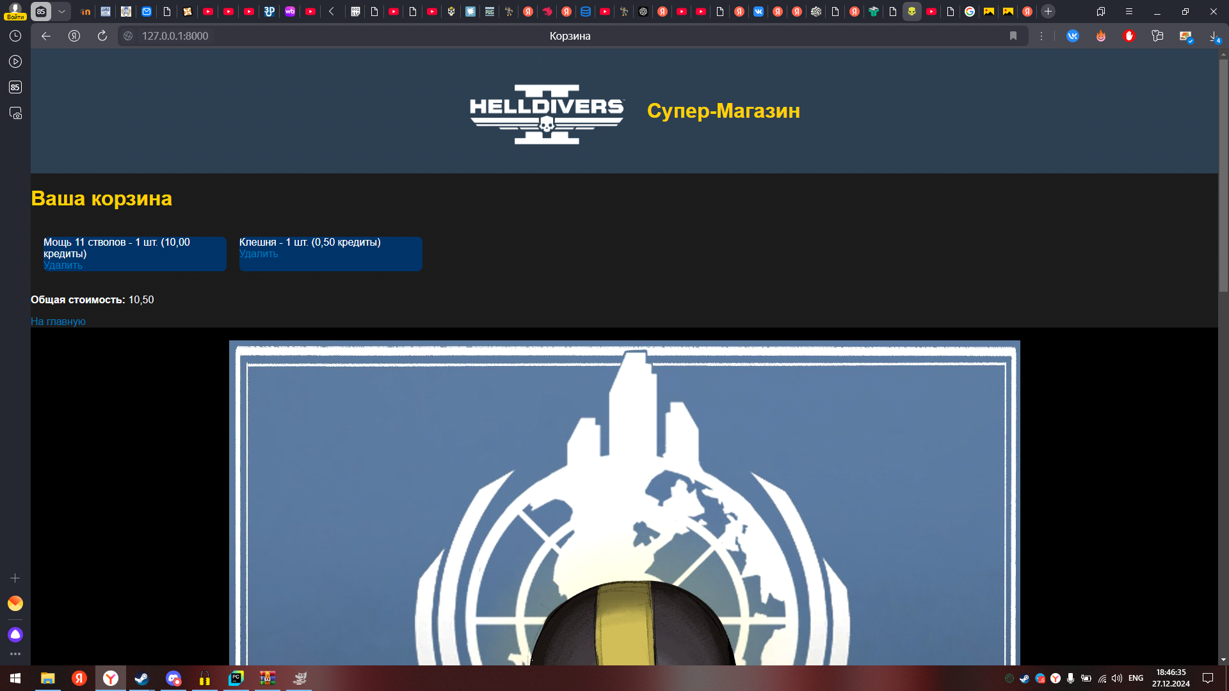

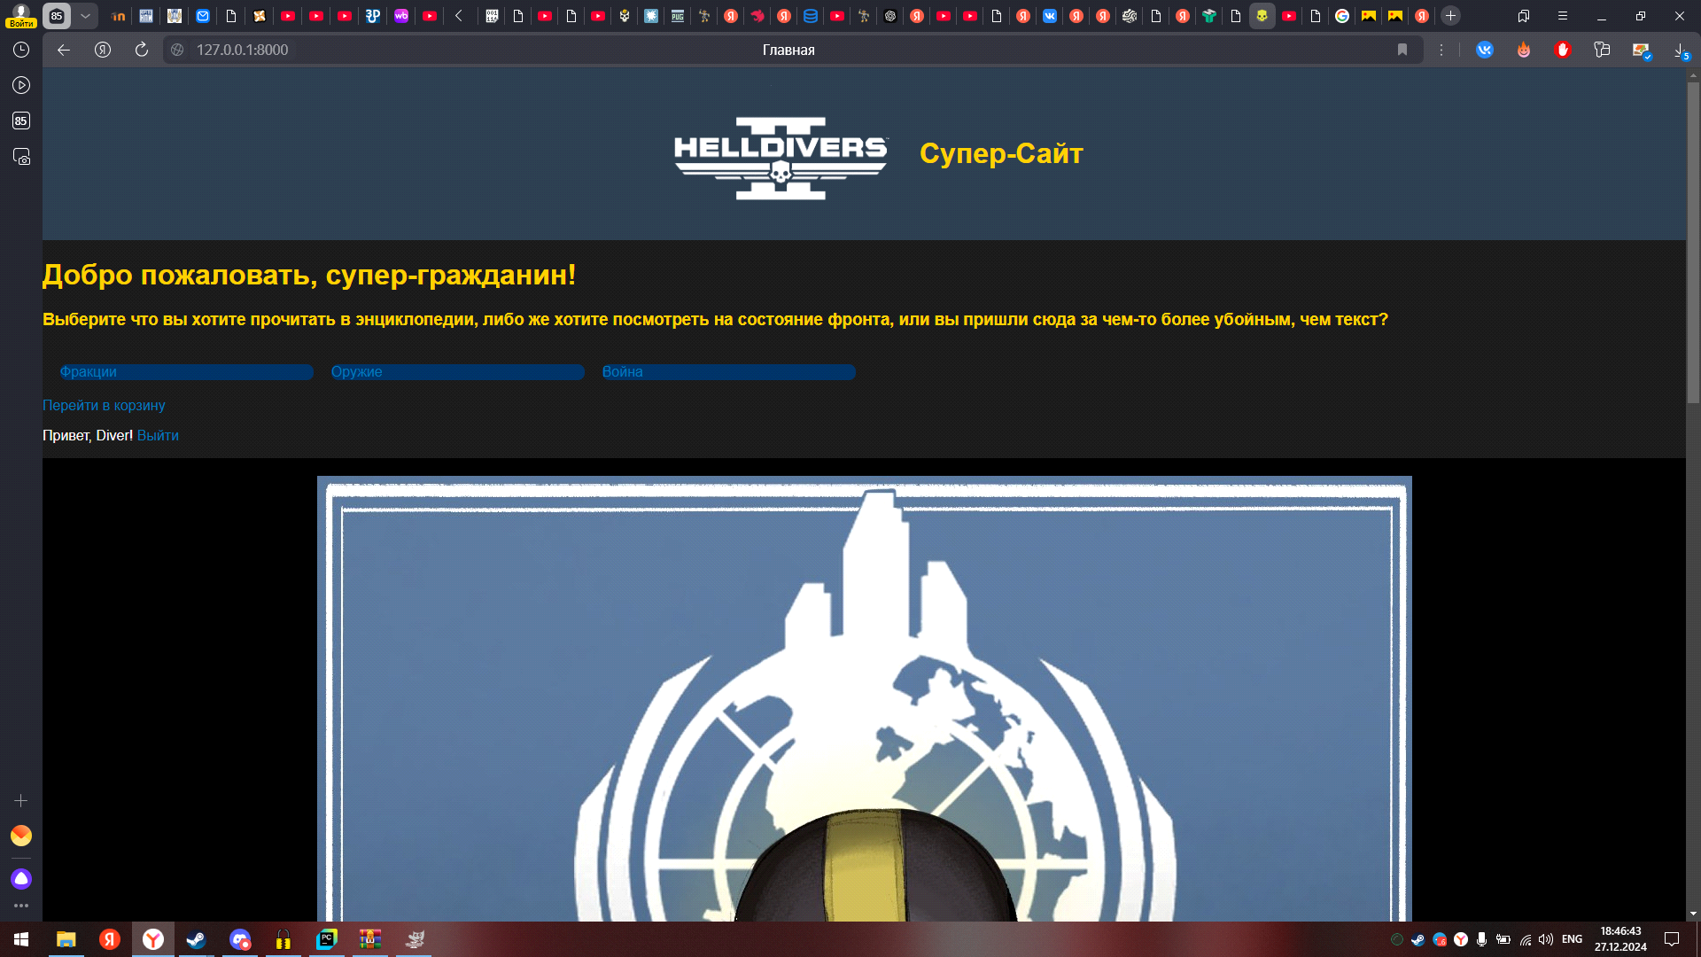

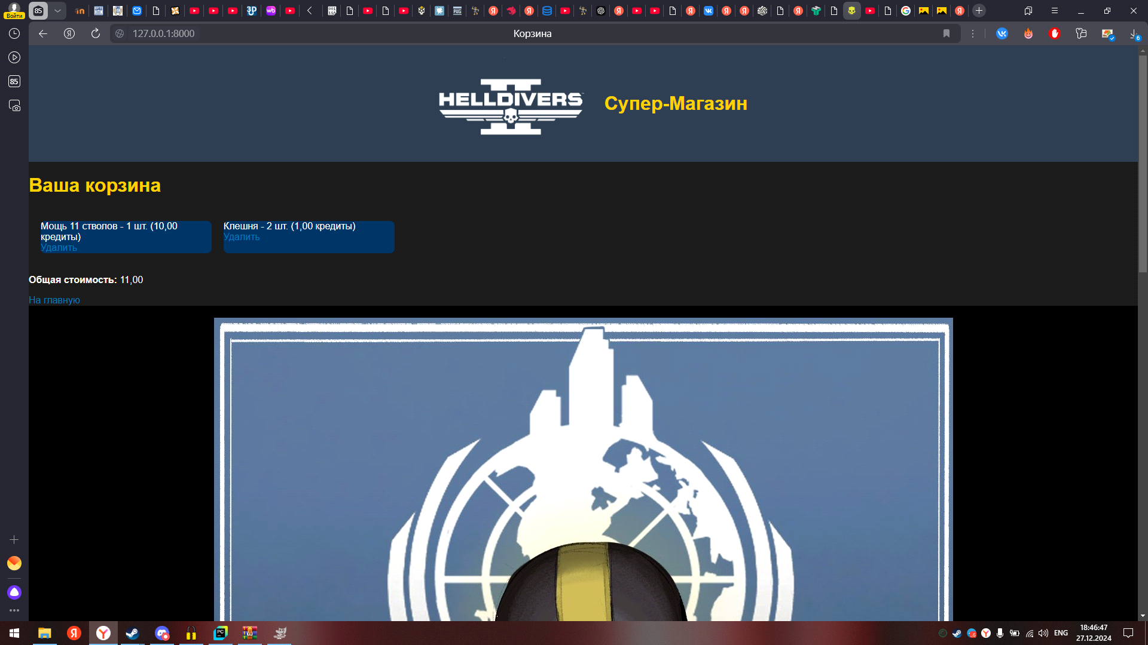

Рис. 2, 3, 4, 5 - два пользователя со своими корзинами

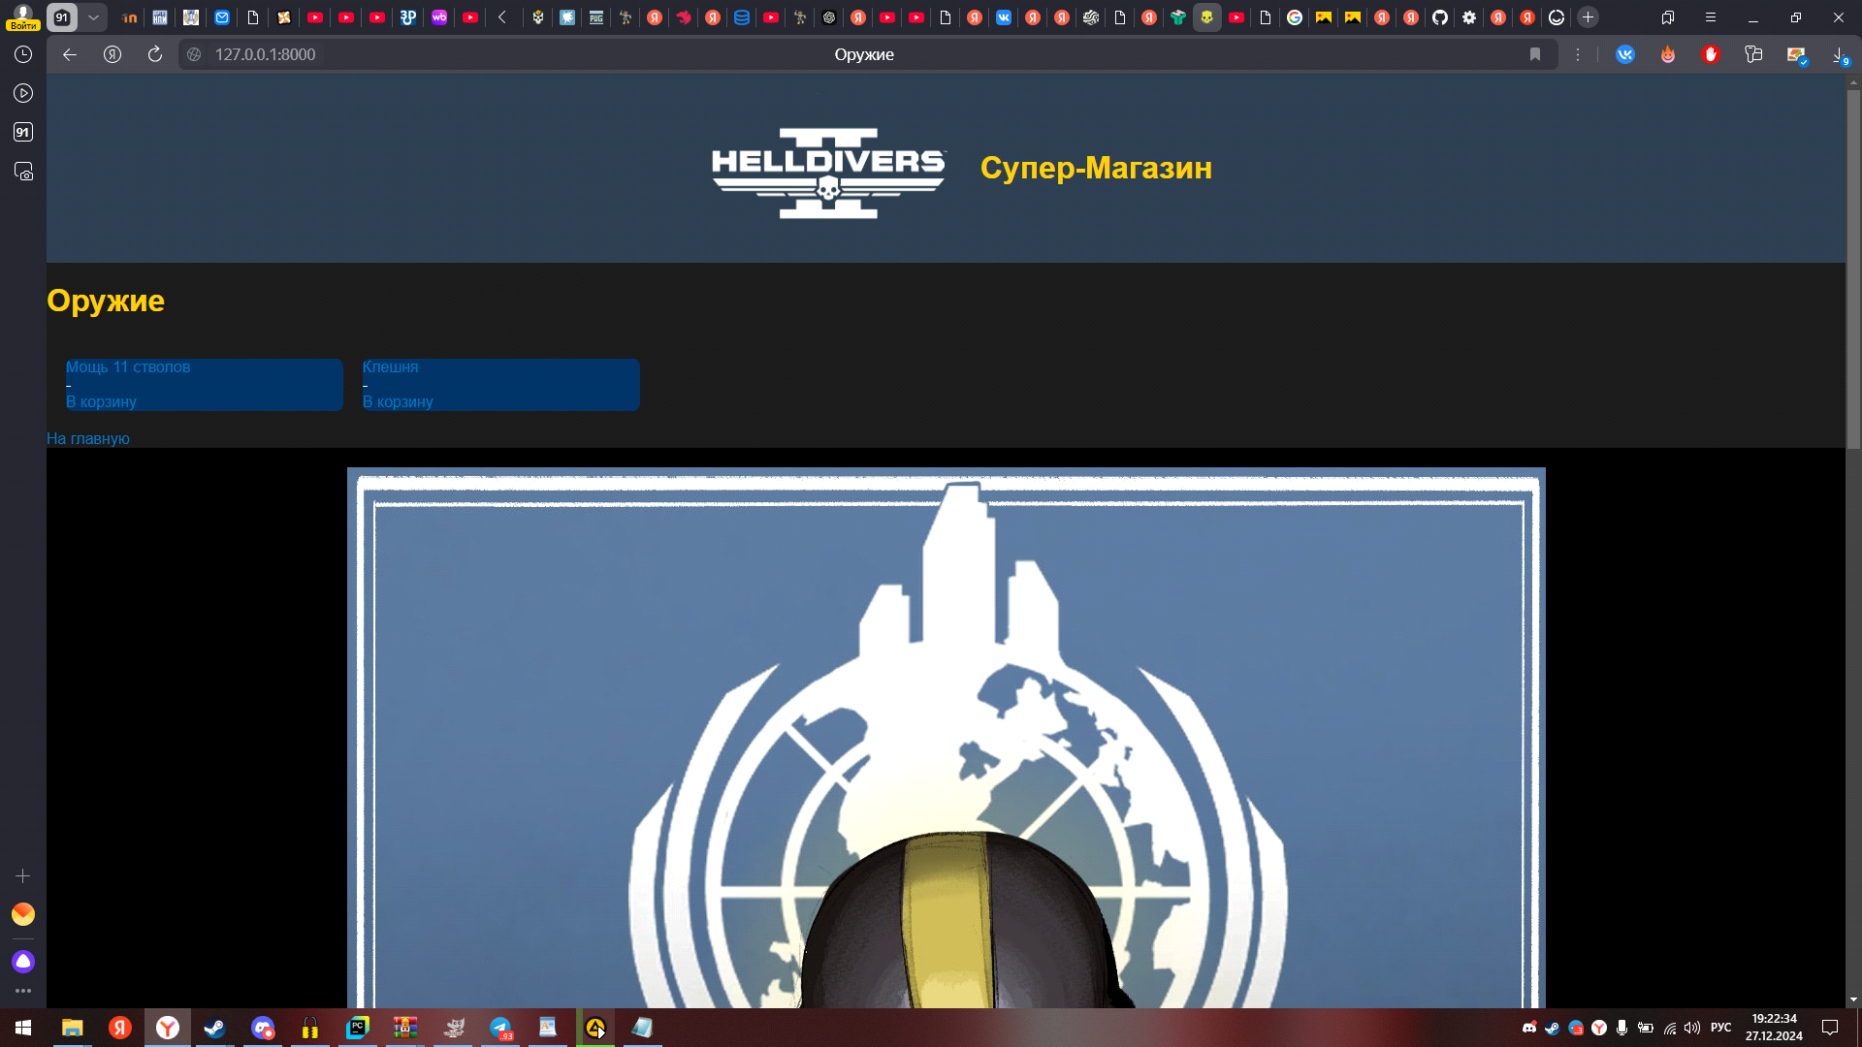

Рис. 6 - страница с оружием

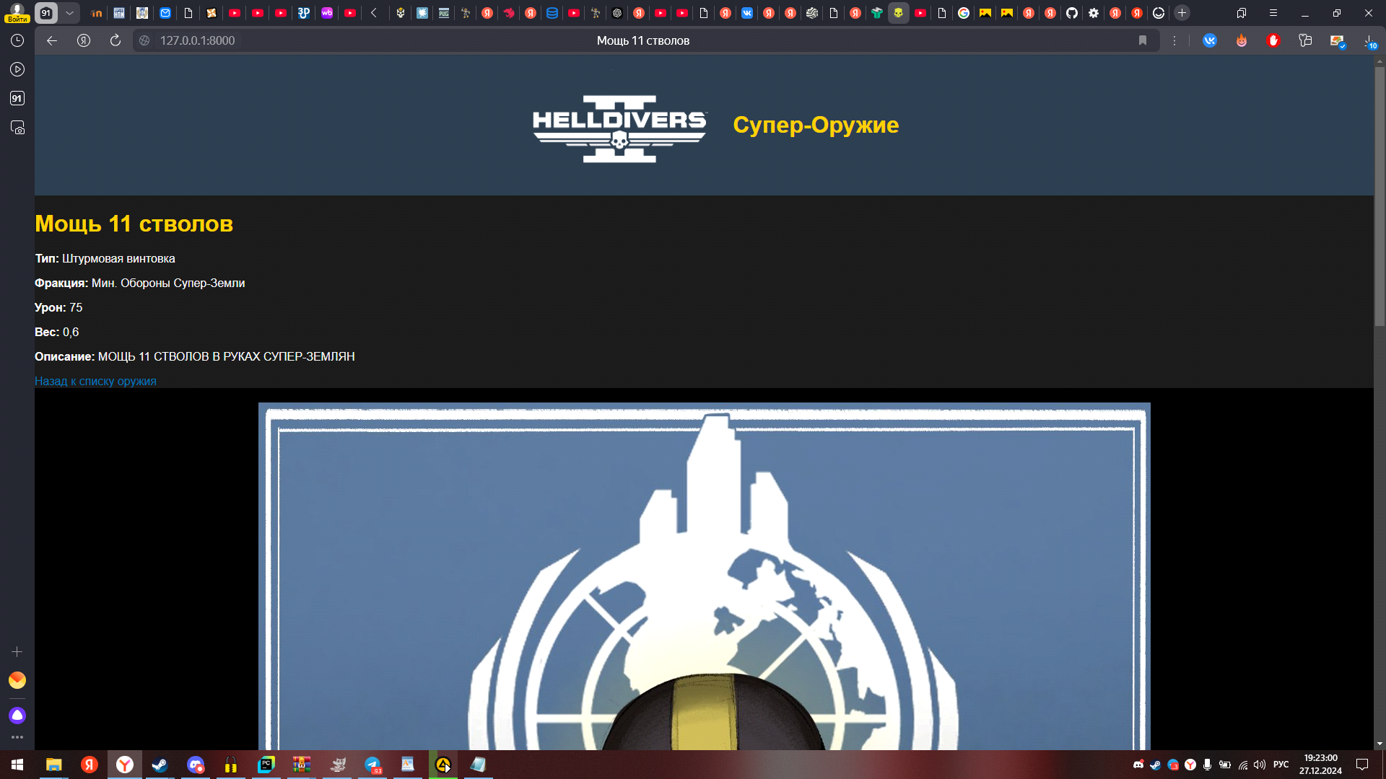

Рис. 7 - страница оружия  
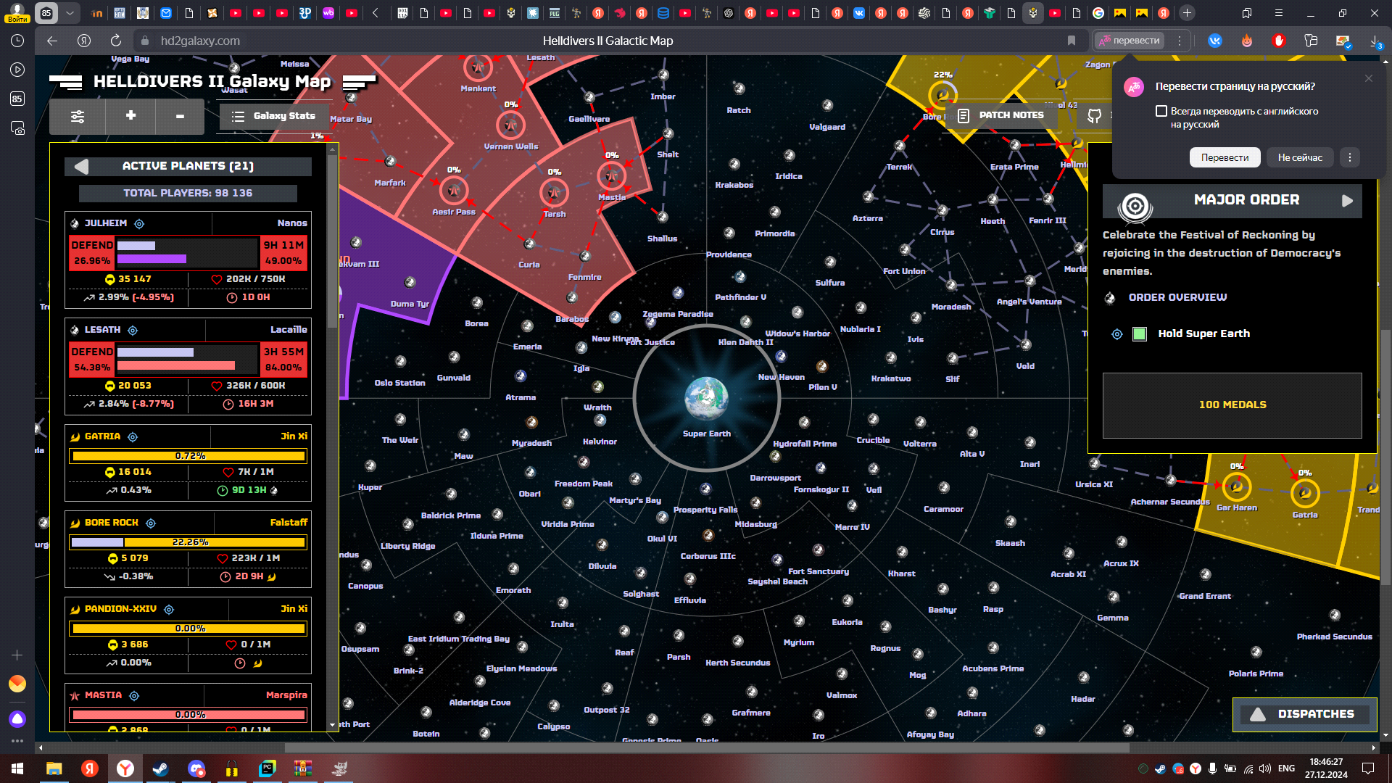

Рис. 8 - переход по ссылке Война (на другой сайт)

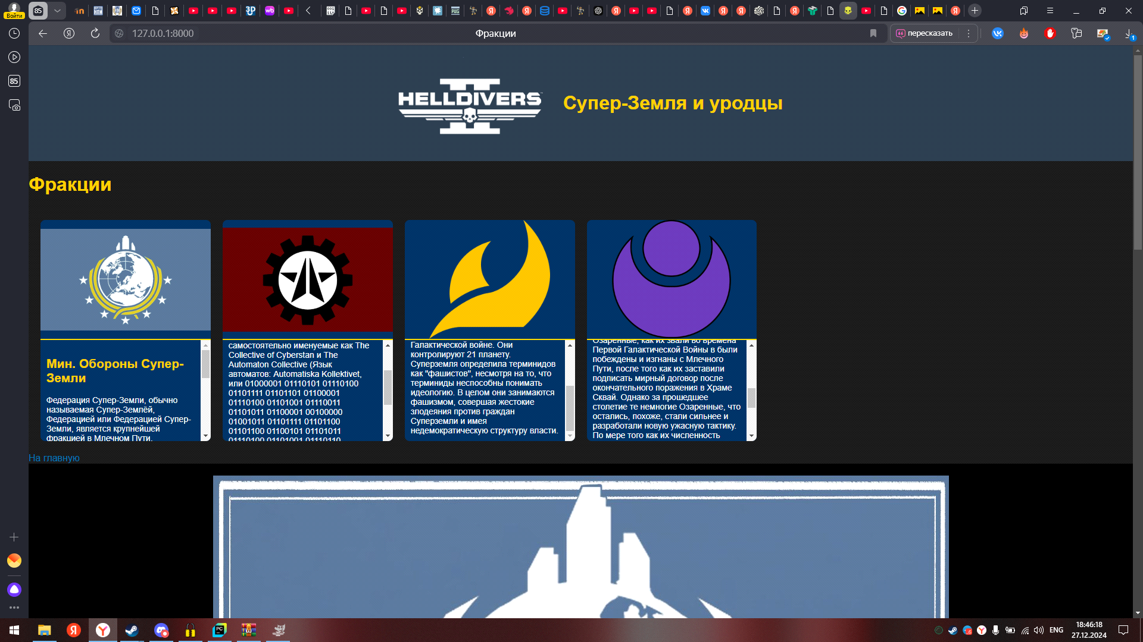

Рис. 9 - фракции на своей странице

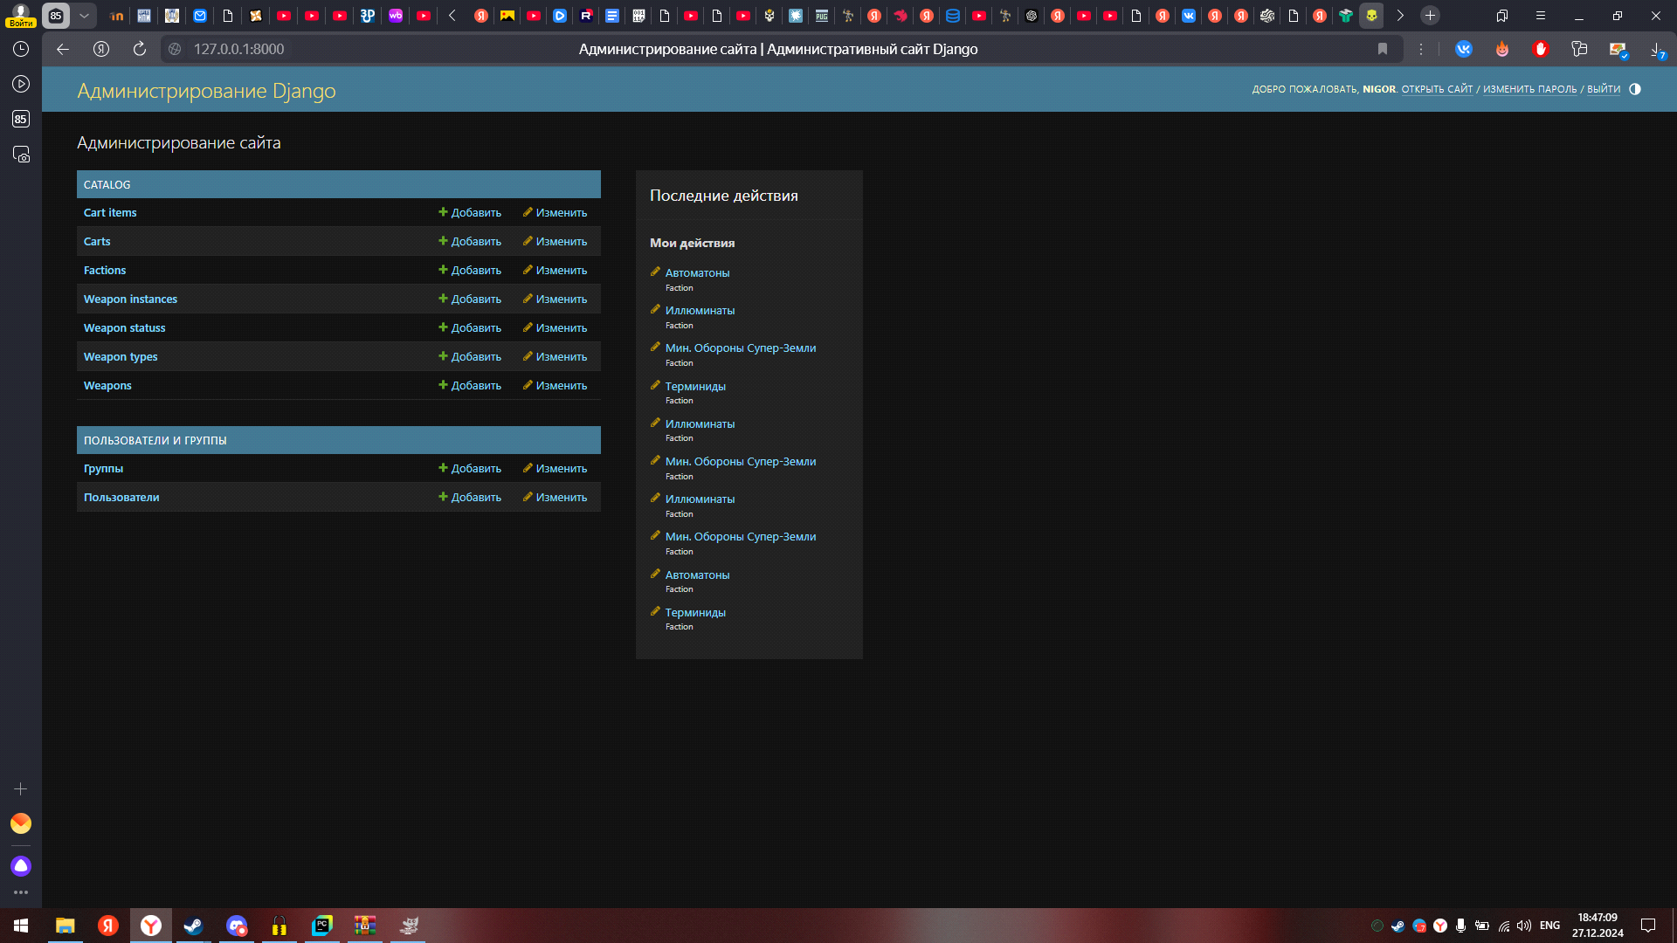

Рис. 10 - админ панель

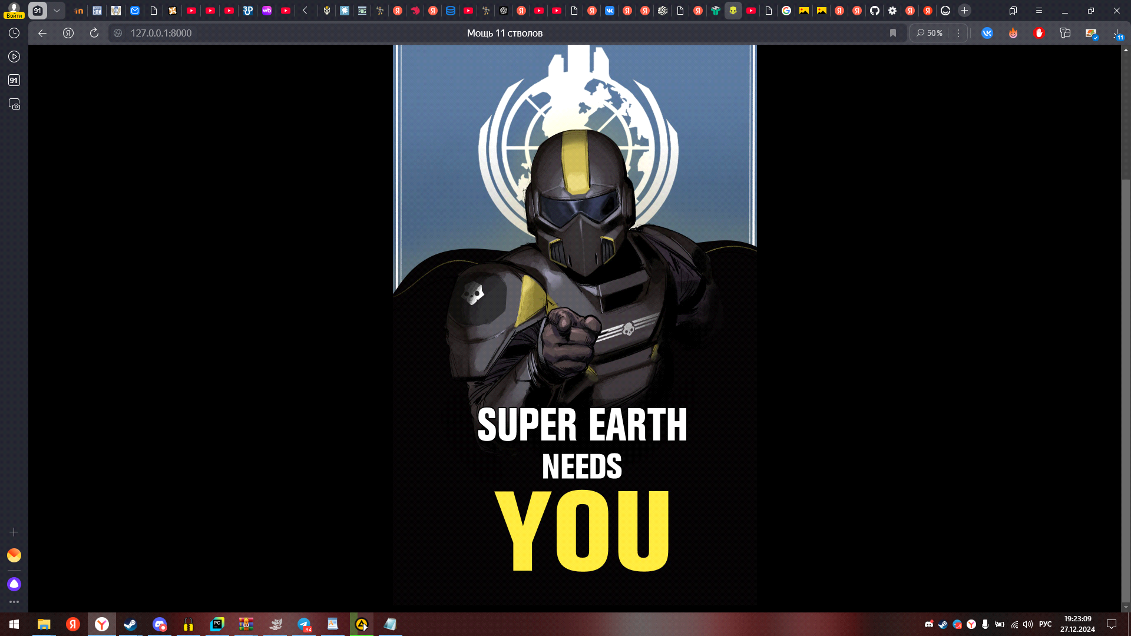

Рис. 11 - СУПЕР-ЗЕМЛЯ НУЖДАЕТСЯ В ТЕБЕ

**Вывод:** Ознакомился с Django, смог создать страницы с корзиной и авторизацией, изучил как работает ORM в django, вспомнил навыки верстки сайтов.